- לַמֶלֶךְ שַׂר חָשׁוּב וּשְׁמוֹ הָמָן.
- הָעָם הִשְׁתַּחֲוָה לְהָמָן.
- רַק מָרְדְכַי הַיְהוּדִי לֹא הִשְׁתַּחֲוָה.
- הָמָן כָּעַס וְרָצָה לַהֲרֹג אֶת הַיְהוּדִים.
- הָמָן עָשָׂה הַגְרָלָה וְיָצָא:
- לְהַשְׁמִיד אֶת הַיְהוּדִים בְּחֹדֶשׁ אֲדָר.
- הַמֶלֶךְ שָׁלַח שְׁלִיחִים וְצִוָה לַהֲרֹג אֶת כֹּל הַיְהוּדִים בְּ-י"ג בַּאֲדָר.
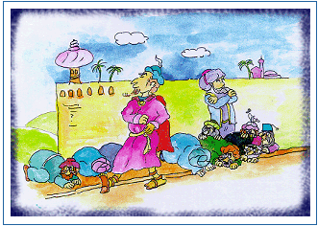
מִי אֲנִי?
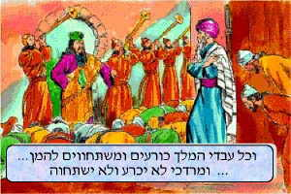
- אֲנִי שַׂר חָשׁוּב שֶׁל הַמֶלֶךְ אֲחַשְׁוֶרוֹשׁ. _________.
- אֲנַחְנוּ מִשְׁתַּחֲוִים לְהָמָן. ____________.
- אֲנִי לֹא מִשְׁתַּחֲוֶה לְהָמָן. _____________.
- כָּעַסְתִּי וְרִצִּיתִי לַהֲרֹג אֶת כֹּל הַיְּהוּדִים. _________.
- עָשִׂיתִי הַגְרָלָה. _____________.
- בַּהַגְרָלָה יָצָא לְהַשְׁמִיד אֶת כֹּל הַיְּהוּדִים בְּחֹדֶשׁ ____________.
הַעַם, הָמָן, מַרְדְכַי, אֲדַר

כֵּן לֹא

- לַמֶלֶךְ שַׂר חָשׁוּב וּשְׁמוֹ אַחֲשְׁוֵרוֹשׁ………………………….

- לַמֶלֶךְ שַׂר חָשׁוּב וּשְׁמוֹ הָמָן. ………………………………...

- הָעָם הִשְׁתַּחֲוָה לְהָמָן. ……………………………..……….

- הָעָם הִשְׁתַּחֲוָה לְמַרְדְכַי. ………………………….…………
- מָרְדְכַי הַיְהוּדִי הִשְׁתַּחֲוָה לְהָמָן . ………………………..……
- מָרְדְכַי הַיְהוּדִי לֹא הִשְׁתַּחֲוָה. ………………………………..
- הָמָן שָׂמַח וְעָשָׂה מִשְׁתֶה לְמָרְדְכַי…………………….………
- הָמָן כָּעַס וְרָצָה לַהֲרֹג אֶת הַיְהוּדִים. …………………….……..
- בַּגוֹרַל יָצָא חוֹדֶש נִיסַן…………………………….………..

